KONTROLNA NALOGA
MATEMATIKA
1. LETNIK

IME IN PRIIMEK:
TOČKE:
OCENA:

- Iz množice števil izberi vsa tista, ki so naravna števila. 5 točk

$$A=\left\{-2, 3, \frac{2}{3}, 0,\sqrt{111},-7, 1200000, 3.5, -\sqrt{36}, 8, π,\sqrt{4},3^{2}, -5^{4}, {\left(-4\right)}^{2} ,1^{3n}\right\}$$

- Zapiši zakon o razčlenjevanju: 5 točk

- Katera izmed formul je pravilno zapisana? 5 točk
- ${\left(a-b\right)}^{2}=a^{2}+2ab-b^{2}$
- $c^{3}-d^{3}=\left(c-d\right)\left(c^{2}+cd+d^{2}\right)$
- $x^{2}+\left(a∙b\right)x+\left(a+b\right)=\left(x+a\right)\left(x+b\right)$
- ${\left(y^{p}\right)}^{q}=y^{p^{q}}$
- ${\left(a+x\right)}^{3}=a^{3}+3a^{3}x+3ax^{2}+x^{3}$
- $-x^{2}=x^{2}$
- $-a-b=a+b$
- $tista, ki nima slovničnih napak$

- Zapiši formulo za razliko kvadratov: 5 točk

- Zapiši primer izraza, kjer lahko izpostavimo skupni faktor. 5 točk

- Katera trditev ne velja? 5 točk
- $-4^{2}$ je celo število
- $\left(w∙e\right)∙p=w∙\left(e∙p\right)$ predstavlja zakon o združevanju
- $-2-5=-7$
- Celih števil je neskončno mnogo.
- Komutativnostni zakon je zakon o zamenjavi.
- V množici naravnih števil obstajajo naslednje operacije: seštevanje, odštevanje, množenje in deljenje
- $-1^{2n}=-1$

- Katera števila so cela števila? 5 točk

- Koliko je $\left(-15-5∙\left(-3\right)\right)\left(1-4\right)+\left(2-3\left(4-2\right)\right)=$? 5 točk
- $-2$
- $2$
- $-4$
- $-$94
- $86$
- 0
- $-7$

- Kalo množimo potence z enakimi osnovami? 5 točk

- Natančno izračunaj:
- $4∙\left(-5\right)+\left(\left(-6-\left(-3\right)∙\left(-1\right)\right)-9∙\left(-5\right)\right)\left(9-10\right)=$ 5 točk

- $2∙{\left(-1\right)}^{3}∙3-3∙\left({\left(-1\right)}^{2}+1\right)∙\left(-3^{2}\right)-5∙{\left(-1\right)}^{2018}∙3^{3}=$ 5 točk

- Potenciraj:
- $-2{\left(-2a^{4}b^{5}\right)}^{3}{\left(-3a^{2}b^{7}\right)}^{4}=$ 5 točk

- ${\left(3x^{4}-5xy^{7}\right)}^{2}=$ 5 točk

- ${\left(3x^{8}-2y^{5}\right)}^{3}=$ 5 točk

- Razstavi:
- $16x^{4}-25y^{12}=$ 5 točk

- $x^{2}-11x+30=$ 5 točk

- $mv^{2}-2mgh=$ 5 točk

- $x^{6}-1=$ 5 točk

- $2x^{3}y+20x^{2}y-48xy=$ 5 točk

- $x^{3}-2x^{2}-9x+18=$ 5 točk

- Izraz skrči in rezultat razstavi: 5 točk

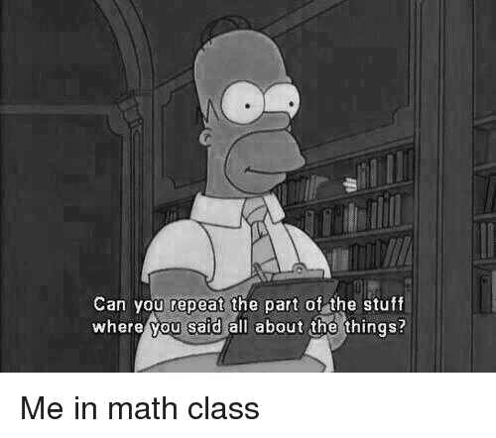

Za 2 je potrebno zbrati 45 točk, za 3 je potrebno zbrati 60 točk, za 4 je potrebno zbrati 75 točk in za 5 je potrebno zbrati 90 točk.

